joie  JOIE  joie | 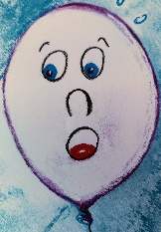  peur  PEUR  peur | sérénité  SÉRÉNITÉ  sérénité | colère  COLÈRE  colère | tristesse  TRISTESSE  tristesse

joie  JOIE  joie | peur  PEUR  peur | sérénité  SÉRÉNITÉ  sérénité | colère  COLÈRE  colère | tristesse  TRISTESSE  tristesse

joie  JOIE  joie | peur  PEUR  peur | sérénité  SÉRÉNITÉ  sérénité | colère  COLÈRE  colère | tristesse  TRISTESSE  tristesse

